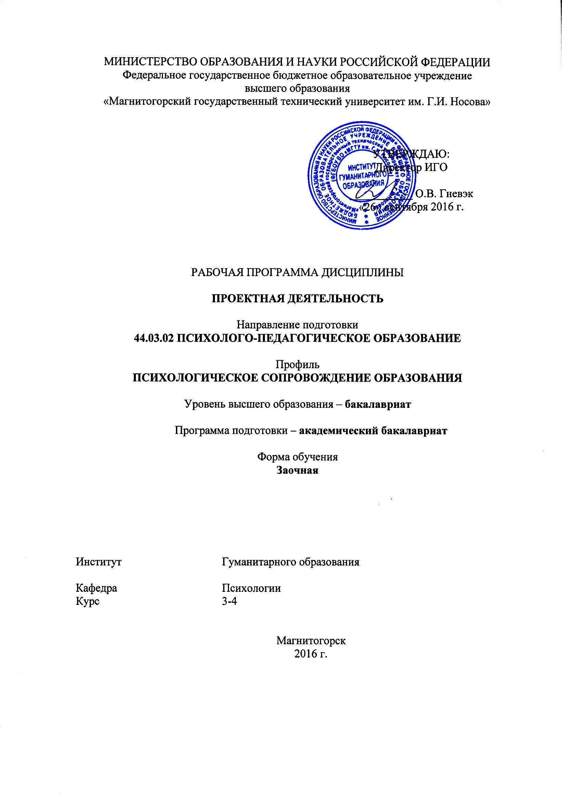

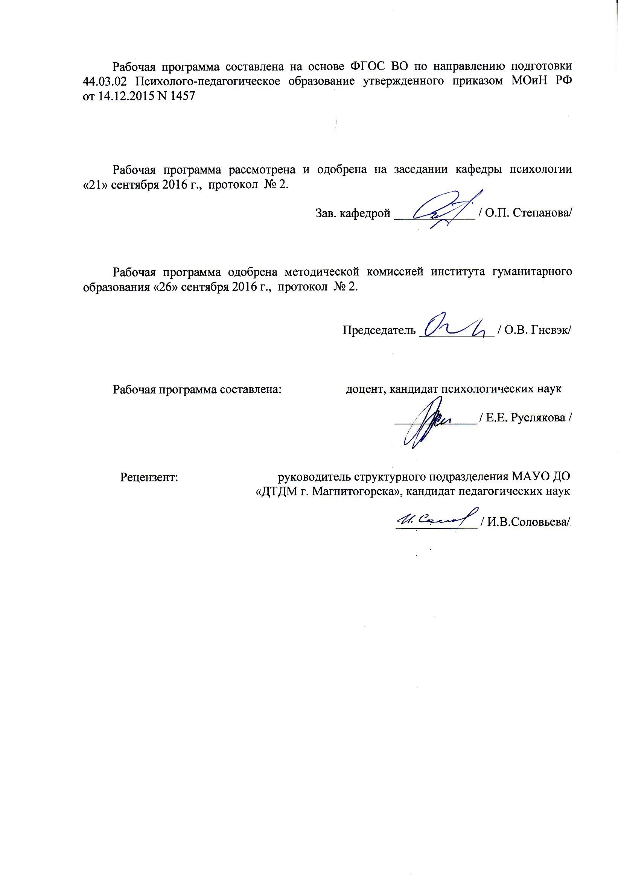

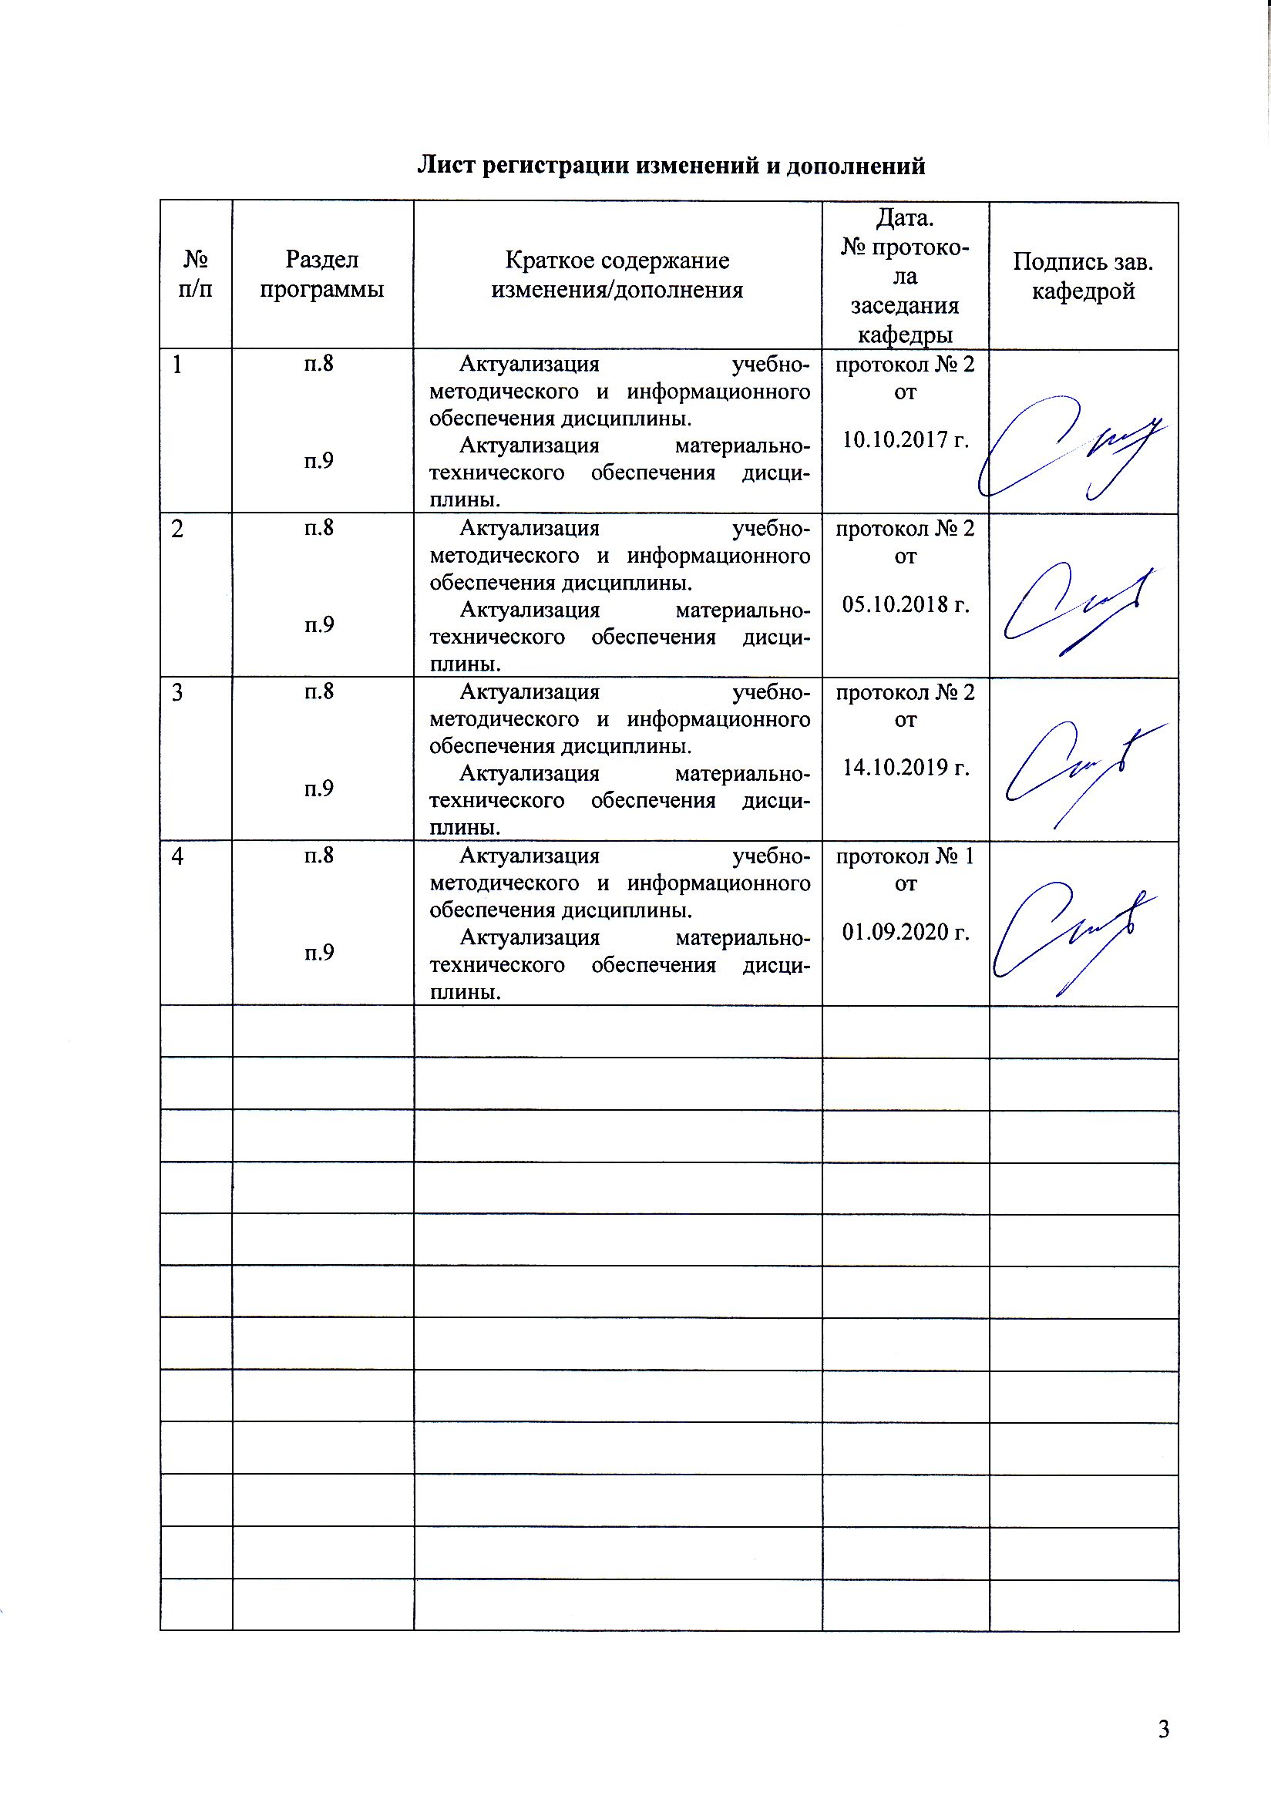

# **1 Цели освоения дисциплины**

Целями освоения дисциплины «Проектная деятельность» являются: формирование общекультурных и профессиональных компетенций в области проектной деятельности у будущих психологов, ознакомление их с основами терминологической, теоретической и практической сторон проектной деятельности, связанной с выполнением междисциплинарных проектов в командной профессиональной деятельности, в том числе международной; прогнозированию развития технологий и событий; коммуникации. Познакомить обучающихся с основами проектной деятельности с целью дальнейшего применения полученных знаний и умений для решения конкретных практических задач с использованием проектного метода.

2 Место дисциплины в структуре образовательной программы   
подготовки бакалавра

Дисциплина «Проектная деятельность» входит в вариативную часть блока 1 образовательной программы.

Для изучения дисциплины необходимы знания (умения, владения), сформированные в результате изучения «Общая и экспериментальная психология», «Методология научного исследования».

Знания (умения, владения), полученные при изучении данной дисциплины будут необходимы «Практикум по общей и экспериментальной психологии», «Здоровьесберегающие технологии в профессиональной деятельности», «Дефектология», «Клиническая психология детей и подростков», «Психологическая служба в образовании», «Психологическое сопровождение самоопределения и профессиональной ориентации учащихся», «Психология семьи и семейного консультирования», «Психология девиантного и аддиктивного поведения», «Перинатальная психология», «Коррекционная педагогика с основами специальной психологии», «Диагностика и коррекция детско-родительских отношений», «Методы психотерапии», «Проектирование и разработка коррекционно-развивающих программ», «Учебная - диагностическая практика», «Производственная - научно-исследовательская практика», «Производственная – преддипломная практика».

# 3 Компетенции обучающегося, формируемые в результате освоения дисциплины и планируемые результаты обучения

В результате освоения дисциплины «Проектная деятельность» обучающийся должен обладать следующими компетенциями:

| Структурный  элемент  компетенции | Планируемые результаты обучения |
| --- | --- |
| **ОК-7 способностью к самоорганизации и самообразованию** | |
| Знать | * *основные определения и понятия самоорганизации;* * *основные методы исследований, используемых в самообразовании;* * *основные принципы и правила самоорганизации;*   *виды образования и самообразования* |
| Уметь | * *выделять способами эффективной самоорганизации;* * *распознавать эффективное самообразование от неэффективного;* * *объяснять (выявлять и строить) типичные модели самообразовательных систем;* * *применять проектной деятельности знания в профессиональной деятельности; использовать их на междисциплинарном уровне;*   *корректно выражать и аргументированно обосновывать положения предметной области знания.* |
| Владеть | *-практическими навыками использования элементов самоорганизации и самообразования на других дисциплинах, на занятиях в аудитории и на практике;*  *-способностью к самоорганизации*  *-методами самоорганизации и самообразования;*  *-способами оценивания значимости и практической пригодности полученных результатов;*  *-возможностью междисциплинарного применения знаний;*  *-основными методами решения задач в области проектной деятельности;*  *-профессиональным языком предметной области знания;*  *-способами совершенствования профессиональных знаний и умений путем использования возможностей информационной среды.* |
| **ПК-23 готовностью применять утвержденные стандартные методы и технологии, позволяющие решать диагностические и коррекционно-развивающие задачи** | |
| Знать | * *Утвержденные стандартные методы и технологии;* * *иметь достаточные знания об организации и проведении диагностики и коррекции, - основные современные теории и концепции.* |
| Уметь | * *применять утвержденные стандартные методы, позволяющие решать диагностические и коррекционно-развивающие задачи;* * *применять утвержденные стандартные технологии, позволяющие решать диагностические и коррекционно-развивающие задачи;* * *интегрировать научные знания в интересах решения проектных задач в практике* * *самостоятельно применять полученные знания в профессиональной деятельности; использовать их на междисциплинарном уровне;*   *- корректно выражать и аргументированно обосновывать положения предметной области знания.* |
| Владеть | *- готовностью применять утвержденные стандартные методы и технологии*  *- утвержденными стандартными методами и технологиями, позволяющими решать диагностические проектные задачи.*  *- утвержденными стандартными методами и технологиями, позволяющими решать коррекционно-развивающие проектные задачи.*   * *основными навыками теоретического использования приобретенных знаний в условиях будущей профессиональной деятельности, в том числе в ситуациях психологической диагностики, психологического консультирования и психологической коррекции;*   *- навыками ведения учебно-методической, просветительской и психолого-педагогической деятельности*  *- навыком отвечать за принятые решения; организовывать свою работу.* |
| **ПК-30 готовностью руководить проектно-исследовательской деятельностью обучающихся** | |
| Знать | *- виды, типы проектной деятельности;*  *- этапы проектно-исследовательской деятельности;*  *- определение основных понятий;*  *- типы взаимодействия и руководства в пректно-исследовательской деятельности обучающихся.* |
| Уметь | *- руководить проектно-исследовательской деятельностью обучающихся,*  *- применять аекватные методы на различных этапах проектно-исследовательской деятельности;*  *- определять цель и эффективно взаимодействовать с участниками коллектива в команде;*  *- использовать современные программные средства работы над проектом в сети Интернет*  *- планировать деятельность, ресурсы, необходимые для реализации проекта, оценивать риски* |
| Владеть | *- методами представления результатов проектной деятельности , оформлять и представлять собственные проекты на публике*  *- готовностью руководить проектно-исследовательской деятельностью* |

# **4 Структура и содержание дисциплины**

Общая трудоемкость дисциплины составляет _9_ зачетных единиц 324 акад. часов, в том числе:

– контактная работа – _16,8_ акад. часов:

– аудиторная – _16_ акад. часов;

– внеаудиторная – __0,8_ акад. часов

– самостоятельная работа – _299,4_ акад. часов;

– подготовка к зачету – 3,9 акад. часа

| Раздел/ тема  дисциплины | Курс | Аудиторная  контактная работа  (в акад. часах) | | | Самостоятельная работа (в акад. часах) | Вид самостоятельной  работы | Форма текущего контроля успеваемости и  промежуточной аттестации | Код и структурный  элемент  компетенции |
| --- | --- | --- | --- | --- | --- | --- | --- | --- |
| лекции | лаборат.  занятия | практич. занятия |
| **Раздел 1.** Что такое проект? От мечты к реальности. Вводные занятия. Мозговой штурм «Что такое проект?», принятие студентами схемы, понятий и признаков проекта. Генерация идей проектов на тему: «Изменение реальности, гаджет который спасёт мир», анализ их соответствия принятому определению проекта. Уточнение понятий составляющих определение проекта: проблема, идея, цель, задачи, ограничения/требования, ресурсы, план и ожидаемый результат. Построение карты ожиданий и опасений от курса. | 3 | 2 |  |  | 100 | Ответы на вопросы. Чтение и конспектирование литературы. | Выступление на практическом занятии. Презентация Информационного листка | *ОК-7 – зув*  *ПК-23 – зув*  *ПК-30 – зув* |
| **Раздел 2.** Инициация проекта. С чего начинать работу над проектом. Определение актуальности проблемы, классификация противоречий. Коллективное мышление, методики генерации идей. Определение роли рефлексии на всех стадиях ведения проекта. Работа в командах: актуальные проблемы в области личных, научных и учебных интересов студентов. | 3 | 2 |  |  | 67,4 | Составление таблиц и схем, конспектирование научных статей. | Выступление на практическом занятии. Презентация Информационного листка | *ОК-7 – зув*  *ПК-23 – зув*  *ПК-30 – зув* |
| Раздел 3. Планирование проекта. Оформление документации для инициативных проектов: определение целей и задач проекта, планирование ожидаемого результата, ресурсов и деятельности по проекту, определение и оценка рисков. Рассмотрение реальных проектов. Знакомство со стандартом PMI. | 4 |  |  | 4 | 50 | Составление плана работы. Конспектирование статей. Чтение литературы. Составление презентации. | Тест, доклад, | *ОК-7 – зув*  *ПК-23 – зув*  *ПК-30 – зув* |
| Раздел 4. Современные программные средства для работы над проектом. Рассмотрение существующих информационных технологий в среде Интернет для организации работы по проекту. Инструменты эффективной коммуникации команды в среде интернет. Веб-сервисы и приложения для управления проектами. Инструменты для не программного создания сайтавизитки проекта. | 4 |  |  | 4 | 50 | Подготовка доклада. Чтение статей. Заполнение таблиц | Тест, доклад | *ОК-7 – зув*  *ПК-23 – зув*  *ПК-30 – зув* |
| Раздел 5. Представление результатов проекта. Основы публичного выступления. Инструменты оформления компьютерной презентации. Создание сайта-визитки проекта. Представление результатов проекта на конференциях и конкурсах. Рефлексия проделанной работы в рамках дисциплины, проецирование полученных результатов на дальнейшую траекторию развития студента в рамках | 4 |  |  | 4/4 | 32 | Подготовка рефератов. Анализ теоретического и практического опыта. | Выступление на практическом занятии. Презентация Информационного листка | *ОК-7 – зув*  *ПК-23 – зув*  *ПК-30 – зув* |
| **Итого по дисциплине** |  | **4** |  | **12** | 299,4 |  | **зачет** |  |

И – 4.

# 5 Образовательные и информационные технологии

В процессе освоения дисциплины «Проектная деятельность» используются следующие образовательные технологии: 1. Стандартные методы обучения -лекции; -семинары, на которых обсуждаются основные проблемы, освященные в лекциях и сформулированные в домашних заданиях; -письменные и устные домашние задания; -расчетно-аналитические, расчетно-графические задания; -обсуждение подготовленных студентами эссе; -консультации преподавателей; -самостоятельная работа студентов, в которую входит освоение теоретического материала, подготовка к семинарским занятиям, выполнение указанных выше письменных работ. 2. Методы обучения с применением интерактивных форм образовательных технологий: -анализ деловых ситуаций; -групповые дискуссии по вопросам организации проектной деятельности в сфере дизайна в современных экономических условиях. В рамках изучения дисциплины также предусмотрены встречи с представителями российских и зарубежных компаний, государственных и общественных организаций, мастер-классы экспертов и специалистов.

Преподавание дисциплины ведется с применением интерактивных образоваетльных технологий.

Лекционные занятия по курсу включает элементы интерактивного проблемноориентированного подхода к обучению за счет фокусирования внимания обучающихся на анализе и разрешении конкретных задач проектной деятельности.

На практических занятиях обучающихся делят на пролемноориентированные группы.

# Для целенаправленного и эффективного формирования запланированных компетенций у обучающихся, выбраны следующие сочетания форм организации учебного процесса и методов активизации образовательной деятельности, представленные в таблице.

**Методы и формы организации обучения (ФОО)**

|  |  |  |  |
| --- | --- | --- | --- |
| ФОО  Методы | ЛК | ПР | СРС |
| IT-методы | + | + | + |
| Работа в команде | + + + |  |  |
| Игра | + + + |  |  |
| Методы проблемного обучения |  | + | + |
| Обучение на основе опыта | + | + | + |
| Проектный метод |  | + | + |
| Поисковый метод |  | + | + |
| Развитие критического мышления через чтение |  | + |  |
| разноуровневое обучение |  | + | + |

# 6 Учебно-методическое обеспечение самостоятельной работы обучающихся

Самостоятельная работа студентов (СРС) включает текущую и творческую проблемно-ориентированную самостоятельную работу (ТСР).

Текущая СРС направлена на углубление и закрепление знаний студента, развитие практических умений и включает:

− работу с лекционным материалом, поиск и обзор литературы и электронных источников информации по индивидуально заданной проблеме курса;

− выполнение домашних заданий;

− изучение тем, вынесенных на самостоятельную проработку;

− подготовка к практическим занятиям;

− подготовка к контрольной работе и к зачету.

Творческая СРС ориентирована на развитие интеллектуальных умений, комплекса универсальных и профессиональных компетенций, повышение творческого потенциала студентов включает:

− поиск, анализ, структурирование и презентацию информации;

− выполнение проекта;

− участие в научных студенческих конференциях, семинарах и олимпиадах;

− анализ статистических и фактических материалов по заданной теме.

Контроль самостоятельной работы Оценка результатов самостоятельной работы организуется как единство двух форм: самоконтроль и контроль со стороны преподавателя.

Предусмотрены самостоятельные работы по темам:

Педагогика сотрудничества как фактор формирования умений и навыков самостоятельной исследовательской и проектной деятельности.

Исследовательская и проектная деятельность школьников как компонент модернизаци современного исторического образования .

Исследовательская и проектная деятельность школьников как один из факторов реализации системно-деятельностный подхода.

Развитие познавательной самостоятельности учащихся на основе исследовательской и проектной деятельности.

Индивидуализация целей исторического образования на уровне ученика как фактор формирования познавательного интереса к предмету.

Специфика предметов обществоведческого цикла в исследовательской и проектной деятельности школьников.

Педагогические условия включения школьников в творческую деятельность, ситуацию поиска путей решения социально – значимых вопросов.

Оценивание успешности проекта и исследования.

Требования к содержанию исследовательской работы.

Общеучебные умения и навыки, формирующиеся в процессе проектной деятельности: рефлексивные, оценочной деятельности, работы в сотрудничестве, менеджерские, коммуникативные, презентационные.

Традиционный и исследовательский подходы к обучению: сравнительная характеристика.

Требования к учителю, реализующему исследовательский подход в обучении.

Исследовательская деятельность обучающихся по истории.

Проектная деятельность обучающихся по истории.

Проектно-исследовательская деятельность школьников по истории.

Учебное исследование и научное исследование: сравнительная характеристика.

Классификация творческих работ учащихся в области гуманитарных наук: проблемно-реферативные, экспериментальные, описательные, исследовательские.

Обеспечение осуществления учебного проекта или исследования.

Элементы проектной и исследовательской деятельности: мыследеятельностные, презентационные, коммуникативные, поисковые, информационные.

Алгоритм учебного проекта по истории.

Требования к содержанию проекта.

Оформление проекта.

Вопросы для самопроверки

1. История возникновения «метода проектов».

2. «Трудовое обучение» как основа современной проектной деятельности школьников.

3. Раннее профессиональное обучение как фактор формирования умений и навыков самостоятельной исследовательской и проектной деятельности.

4. Дифференцированное обучение как фактор формирования умений и навыков самостоятельной исследовательской и проектной деятельности.

5. Личностно-ориентированное обучение как фактор формирования умений и навыков самостоятельной исследовательской и проектной деятельности.

6. Педагогика сотрудничества как фактор формирования умений и навыков самостоятельной исследовательской и проектной деятельности.

7. Исследовательская и проектная деятельность школьников как компонент модернизаци современного исторического образования .

8. Исследовательская и проектная деятельность школьников как один из факторов реализации системно-деятельностного подхода.

9. Развитие познавательной самостоятельности учащихся на основе исследовательской и проектной деятельности.

10. Индивидуализация целей исторического образования на уровне ученика как фактор формирования познавательного интереса к предмету.

11. Специфика предметов обществоведческого цикла в исследовательской и проектной деятельности школьников.

12. Педагогические условия включения школьников в творческую деятельность, ситуацию поиска путей решения социально – значимых вопросов.

13. Оценивание успешности проекта и исследования. Требования к содержанию исследовательской работы.

14. Общеучебные умения и навыки, формирующиеся в процессе проектной деятельности: рефлексивные, оценочной деятельности, работы в сотрудничестве, менеджерские, коммуникативные, презентационные.

15. Традиционный и исследовательский подходы к обучению: сравнительная характеристика.

16. Требования к учителю, реализующему исследовательский подход в обучении.

17. Исследовательская деятельность обучающихся по истории.

18. Проектная деятельность обучающихся по истории.

19. Проектно-исследовательская деятельность школьников по истории.

20. Учебное исследование и научное исследование: сравнительная характеристика.

21. Классификация творческих работ учащихся в области гуманитарных наук: проблемно-реферативные, экспериментальные, описательные, исследовательские.

22. Обеспечение осуществления учебного проекта или исследования.

23. Элементы проектной и исследовательской деятельности: мыследеятельностные, презентационные, коммуникативные, поисковые, информационные.

24. Алгоритм учебного проекта по истории. Требования к содержанию проекта. Оформление проекта.

Тема № 1. Введение. Понятие проектной деятельности.

Литература: О 1-4; Д 1-11.

Вопросы для самопроверки по теме: 1. Что такое текст литературного произведения (жанр, время написания, страна)? 2. Вид изданной книги - конечный результат проектной деятельности (на примерах структурного макета ). 3. Основные элементы принципиального книжного макета. Задания для самостоятельной работы обучающихся 1. Просмотреть предложенный структурный макет полиграфического издания и перечислить характерные элементы (без терминологии0 2. Выбрать формат для издания по искусству

Тема № 2. Подготовительный этап для обеспечения проектной деятельности.

Литература: О 1-4; Д 1-11.

Вопросы для самопроверки по теме: 14 1. Издательский процесс. Работа с текстом. Работа дизайнера над принципиальным макетом. 2. Взаимосвязь деятельности дизайнера с другими видами деятельности в рамках проекта книги. Задания для самостоятельной работы обучающихся 1. Рассмотреть внешнее оформление нескольких книг, обращая внимание на фактуру переплетного материала. 2. Найти ассоциативное, образное воплощение девиза, слогана, заголовка статьи.

Тема № 3. Источники информации. Поиск информации. Работа с информацией.

Литература: О 1-4; Д 1-11.

Вопросы для самопроверки по теме: 1. Технологии как фактор деятельности дизайнера. Промышленное воплощение проекта. Производственные рамки. 2. Проблемы на пути к цели проекта (коммуникативные и психологические). Способы их преодоления Задания для самостоятельной работы студентов 1. Предложить оригинальное неожиданное название художественного объекта, инсталляции, картины 2. Предложить раскрытие темы буклета через его форму ( оригинальный макет).

Тема № 4. Формирование навыков оценки получаемой информации.

Литература: О 1-4; Д 1-11.

Вопросы для самопроверки по теме: 1. Макет – его роль в проектной работе студента. 2. Правила построение принципиального макета. Задания для самостоятельной работы студентов 1. Выбрать понравившиеся проекты из репродукций предложенного каталога выставки дизайнерских работ. Дать анализ выбранного.

Тема № 5. Музей и выставка как место исследования и сбора информации.

Литература: О 1-4; Д 1-11.

Вопросы для самопроверки по теме: 1. Иерархия, соподчиненность, структура частей. Модулирование как прием структурирования 2. План в проектной работе. Структура. 3. Система мер и условных обозначений в проектах. Единообразие Задания для самостоятельной работы студентов 1. Найти вербальный образный ряд к предложенной теме проекта. (написать список).

Тема № 6. Участие в конкурсах, конференциях как способ повышения профессиональной зрелости

Литература: О 1-4; Д 1-11.

Вопросы для самопроверки по теме: 1. Проект в завершенном виде, подача hf,jns. 15 2. Наброски и эскизы как записная книжка дизайнера 3. Частичная детализация, проекции и планы. Задания для самостоятельной работы студентов 1. Найти визуальный ассоциативный ряд к предложенному названию, теме (только список- перечень тех изображений, которые могли ассоциативно и многозначно раскрыть тему).

Тема № 7. Индивидуальный проект

Литература: О 1-4; Д 1-11.

Вопросы для самопроверки по теме: 1. Рассмотрение предложенной темы с оценкой ее перспективности для проектного решения. 2. Необходимое и доступное количество материала для визуального ряда. 3. Критическая оценка материала. Качество исполнения проекта и разрешение при печати 4. Понятие стиля в дизайне 5. Единое стилевое решение частей проекта 6. Эскизы и зарисовки (общие). Модульная сетка в сложном проекте 7. Конкретизация материалов и условный язык их изображения в проекте 8. Описание (словесное проекта). Задания для самостоятельной работы студентов 1. Создать эскиз(композиция) по разработке поверхности упаковки товара (форма упаковки: тетраэдр, параллелепипед, усеченный конус, цилиндр)

Тема № 8. Организация группового проекта

Литература: О 1-4; Д 1-11.

Вопросы для самопроверки по теме: 1. Распределение функций и ролей в проекте 2. Составление плана работы группы 3. Сбор информации, обзор аналогичных проектов высокого уровня, генерирование идей. 4. Коррекция ролей и функций. 5. Определение объема работы 6. Эскизы целого и частей. Модульные системы проектирования 7. Обсуждения и дискуссии. 8. Защита проекта. Оппонирование Задания для самостоятельной работы студентов 1. Создать серию (5) эскизов последовательных книжных разворотов с выбранным сюжетом (персонажем) 2. Серия эскизов (5) театрального костюма в заданной стилистике (манере) художника

# 7 Оценочные средства для проведения промежуточной аттестации

**а) Планируемые результаты обучения и оценочные средства для проведения промежуточной аттестации:**

| Структурный элемент  компетенции | Планируемые результаты обучения | Оценочные средства |
| --- | --- | --- |
| **ОК-7 способностью к самоорганизации и самообразованию** | | |
| Знать | * *основные определения и понятия самоорганизации;* * *основные методы исследований, используемых в самообразовании;* * *основные принципы и правила самоорганизации;*   *виды образования и самообразования* | 1. Понятия «проект» и «управление проектами» 2. Методология управления проектами 3. Стандарты управления проектами 4. Проект как система. Системный подход к управлению проектами 5. Цели проекта 6. Требования к проекту 7. Окружение проекта 8. Участники проекта 9. Жизненный цикл проекта 10. Структура проекта 11. Классификация проектов по критериям менеджера и экономиста |
| Уметь | * *выделять способами эффективной самоорганизации;* * *распознавать эффективное самообразование от неэффективного;* * *объяснять (выявлять и строить) типичные модели самообразовательных систем;* * *применять проектной деятельности знания в профессиональной деятельности; использовать их на междисциплинарном уровне;*   *корректно выражать и аргументированно обосновывать положения предметной области знания.* | 1. Владелец проекта и будущий потребитель его результатов:  a) Инвестор проекта  b) Куратор проекта  c) Руководитель проекта  d) Инициатор проекта  e) Заказчик проекта  2. Сетевой график проекта предназначен для  a) управления затратами времени на выполнение комплекса работ проекта  b) управления материальными затратами  c) управления конфликтами проектной команды  d) управления рисками  3. Назвать тип, соответствующий структурной декомпозиции работ по однородным элементам:  a) Продуктовая СДР  b) Функциональная СДР  c) Организационная СДР  4. Что из ниже перечисленного не является формой проектного финансирования  a) Финансирование с полным регрессом на заемщика  b) Финансирование без права регресса на заемщика  c) Финансирование с ограниченным правом регресса на заемщика  d) Финансирование с неограниченным полным регрессом на заемщика  5. Метод критического пути управления проектом позволяет:  a) сократить до минимума продолжительность разработки проекта  b) получить точное и полное расписание реализации проекта  c) определить наиболее длительные задачи, которые служат основой для исполнения проекта  Ключ к тесту 1-e, 2-a, 3-a, 4-d, 5-c |
| Владеть | *-практическими навыками использования элементов самоорганизации и самообразования на других дисциплинах, на занятиях в аудитории и на практике;*  *-способностью к самоорганизации*  *-методами самоорганизации и самообразования;*  *-способами оценивания значимости и практической пригодности полученных результатов;*  *-возможностью междисциплинарного применения знаний;*  *-основными методами решения задач в области проектной деятельности;*  *-профессиональным языком предметной области знания;*  *-способами совершенствования профессиональных знаний и умений путем использования возможностей информационной среды.* | ***Ситуация***  *Сложный участник в группе («я самый умный, не мешайте мне», когда участники самоустраняются*  *из проекта и т. п.). Что сделать?*  *• Честно поговорить с трудным участником, пытаясь понять его реальные цели пребывания*  *в этом пространстве*  *• Договориться о норме работы над проектом*  *• Дать индивидуальную траекторию работы в проекте*  ***Ситуация***  *«Никто ничего не понимает». Что сделать?*  *• Восстановить причинно-следственные связи и осознать себя в окружающей реальности*  *• Отрефлексировать предыдущие этапы работы*  *Рефлексию лучше проводить в групповом ключе, возвращаясь на предыдущий этап*  *проектирования.* |
| **ПК-23 готовностью применять утвержденные стандартные методы и технологии, позволяющие решать диагностические и коррекционно-развивающие задачи** | | |
| Знать | * *Утвержденные стандартные методы и технологии;* * *иметь достаточные знания об организации и проведении диагностики и коррекции, - основные современные теории и концепции.* | 12. Экономическая модель проекта 13. Правовые формы институционализации предпринимателей 14. Договорное регулирование проектной деятельности 15. Договоры коммерческой концессии и франчайзинга 16. Договоры простого товарищества и о совместной деятельности 17. Современные организационно-правовые формы реализации венчурных инвестиционных проектов в России 18. Эффекты и индикаторы успешности реализации проекта. Эффективность реализации проекта и ее виды 19. Оценка экономической эффективности проекта: общие подходы 20. Основные методы инвестиционных расчетов |
| Уметь | * *применять утвержденные стандартные методы, позволяющие решать диагностические и коррекционно-развивающие задачи;* * *применять утвержденные стандартные технологии, позволяющие решать диагностические и коррекционно-развивающие задачи;* * *интегрировать научные знания в интересах решения проектных задач в практике* * *самостоятельно применять полученные знания в профессиональной деятельности; использовать их на междисциплинарном уровне;*   *- корректно выражать и аргументированно обосновывать положения предметной области знания.* | Примерные темы докладов и презентаций:  1.Проекты в отрасли топливно-энергетического комплекса, и основные проблемы их реализации 2. Стабилизация агропромышленных ресурсов в сфере продовольствия 3. Проекты в области конверсии военно-промышленного комплекса 4. Транспорт, связь и коммуникации – примеры проектов 5. Основные задачи проектного менеджмента в жилищном строительстве 6. Проекты в машиностроении 7. Проекты в химической промышленности 8. Проекты в легкой промышленности 9. Удовлетворение потребностей населения через социально-ориентированные проекты 10. Ближнее окружение проекта 11. Дальнее окружение проекта 5 12. Система стейкхолдеров проекта 13. Управление отношениями со стейкхолдерами проекта 14. Понятие командного синергизма и эффективность команды 15. Развитие проектной команды 16. Создание высокоэффективных проектных команд 17. Проекты в рамках функциональной структуры 18. Проектная организационная структура 19. Матричная структура 20. Определение и структура процесса коммуникаций 21. Условия эффективности вербальных коммуникаций 22. Невербальное общение 23. Индивидуальные различия в общении 24. Коммуникационные сети: формальные каналы общения в группах 25. Неформальное общение 26. Влияние структуры проекта на информационные потоки 27. Функции и методы контроля и аудита проекта 28. Проведение аудита проекта 29. Отчет о проверке проекта 30. Основные причины неудач управления проектами 31. Условия для завершения проекта 32. Нормальное завершение проекта 33. Досрочное завершение проекта 34. Решение о закрытии и процесс закрытия проекта 35. Оценка работы руководителя проекта, членов команды и команды в целом |
| Владеть | *- готовностью применять утвержденные стандартные методы и технологии*  *- утвержденными стандартными методами и технологиями, позволяющими решать диагностические проектные задачи.*  *- утвержденными стандартными методами и технологиями, позволяющими решать коррекционно-развивающие проектные задачи.*   * *основными навыками теоретического использования приобретенных знаний в условиях будущей профессиональной деятельности, в том числе в ситуациях психологической диагностики, психологического консультирования и психологической коррекции;*   *- навыками ведения учебно-методической, просветительской и психолого-педагогической деятельности*  *- навыком отвечать за принятые решения; организовывать свою работу.* | ***Ситуация***  *«Производственный конфликт». Похоже на ситуацию 1, но здесь может быть несколько*  *участников ситуации. Что сделать?*  *• Восстановить среди участников конфликта реальные цели пребывания внутри проекта*  *• Восстановить позиции участников конфликта и коллективным разумом искать компромисс*  *• Заключить социальный договор при хорошем исходе*  ***Ситуация***  *«То, что мы делаем, никому не нужно». Что сделать?*  *• Перевести субъектность получаемого результата на участников проекта, опираясь на*  *образовательные результаты*  *• Поговорить о том, что лично им дает это пространство и эта деятельность* |
| **ПК-30 готовностью руководить проектно-исследовательской деятельностью обучающихся** | | |
| уметь | *- виды, типы проектной деятельности;*  *- этапы проектно-исследовательской деятельности;*  *- определение основных понятий;*  *- типы взаимодействия и руководства в пректно-исследовательской деятельности обучающихся.* | 22. Классификация проектных рисков 23. Система управления проектными рисками 24. Основные подходы к оценке риска 25. Методы управления рисками 26. Основные задачи планирования проекта 27. Иерархическая структура работ проекта 28. Функции сетевого анализа в планировании проекта 29. Анализ критического пути 30. Определение длительности проекта при неопределенном времени выполнения операций 31. Распределение ресурсов. Разработка расписания проекта 32. Оценка стоимости проекта 33. Планирование затрат по проекту (бюджетирование) |
| знать | *- руководить проектно-исследовательской деятельностью обучающихся,*  *- применять аекватные методы на различных этапах проектно-исследовательской деятельности;*  *- определять цель и эффективно взаимодействовать с участниками коллектива в команде;*  *- использовать современные программные средства работы над проектом в сети Интернет*  *- планировать деятельность, ресурсы, необходимые для реализации проекта, оценивать риски* | ***Ситуация***  *«Давайте уже перестанем заниматься болтологией и перейдем к делу». Ситуация, когда дети не*  *хотят проектировать, а хотят уже конструировать. Что сделать?*  *• Показать участникам проекта, что их знаний еще недостаточно для того, чтобы переходить*  *к конструированию* |
| владеть | *- методами представления результатов проектной деятельности , оформлять и представлять собственные проекты на публике*  *- готовностью руководить проектно-исследовательской деятельностью* | Защита проекта.  Выступление с презентацией по следующему плану: 1. Анализ ситуации, выявление общих трендов. Проблематизация – ограничение, в пределах которого будет реализовываться проект, постановка проблемы прежде всего для себя, для проектировщика. Проектировщик – ключевая фигура. 2. Сформулируйте цели проекта, руководствуясь SMART-критериями. Определите, кто является участниками Вашего проекта, и как можно выделить фазы его жизненного цикла. 3. Какие экономические характеристики описывает проект? Как можно учесть принцип альтернативности? Каким будет примерное содержание экономического обоснования этого проекта? 4. Определите основные эффекты и виды эффективности. Какими методами и на основании каких данных можно измерить эффективность Вашего проекта? 5. Определить основные риски. Определите вероятность и тяжесть рисков и составьте матрицу рисков. Какими методами и на основании каких данных можно управлять рисками Вашего проекта? Создайте журнал рисков проекта. 6. Постройте сетевой граф выполнения Вашего проекта. Какие операции являются критическими? Какова продолжительность работы над проектом? Какие ресурсы Вам необходимы? Постройте диаграмму Ганта для распределения ресурсов и составления расписания проекта. 7. Оцените стоимость выполнения Вашего проекта. Какие затраты и на каких этапах Вы будете нести? Какими методами Вы пользуетесь? Составьте бюджет Вашего проекта. 8. Составьте план управления коммуникациями для Вашего проекта. 9. Какие методы контроля Вы можете применить к реализации Вашего проекта? Когда уместно применение этих методов контроля? Кто и когда должен получить информацию о ходе реализации проекта? 6 10. Сформулируйте основные требования к качеству Вашего проекта. Какими методами Вы будете планировать качество и добиваться его обеспечения? Как можно контролировать качество Вашего проекта и его основного результата? 11. Кто может стать поставщиком ресурсов для Вашего проекта? На каких условиях Вы можете получить эти ресурсы? Чем Вы руководствуетесь при выборе поставщика? Напишите критерии, которыми Вы будете руководствоваться при выборе поставщика? 12. В чем для Вашего проекта будет заключаться закрытие. Составьте итоговый отчет по проекту. Какие работы выявились в ходе реализации проекта, и как их можно было бы избежать? Какие уроки Вы вынесли на будущее? |

**б) Порядок проведения промежуточной аттестации, показатели и критерии оценивания:**

Оценка качества освоения дисциплины производится по результатам следующих контролирующих мероприятий:

|  |  |
| --- | --- |
| Контролирующие мероприятия | Результаты обучения по дисциплине |
| Входной контроль (командная оценка) | |
| Генерация идей проектов в команде на тему: «Изменение реальности, гаджет который спасёт мир» | Проверяется уровень входных знаний, умений и навыков (ПРЕРЕКВИЗИТЫ), необходимый для освоения дисциплины |
| Промежуточный практический контроль №1(командная оценка) | |
| Представление идеи проекта в соответствии с принятой схемой проекта | Проверяется освоение студентами основных определений и принципов проектной деятельности, оценивается СРС |
| Промежуточный практический контроль №2(командная оценка) | |
| Представление проработанного проекта на конференции | Представляется черновик проекта, даётся экспертная оценка и рекомендации по доработке |
| Финальный теоретический контроль (индивидуальная оценка) | |
| Тест для диагностики ключевых знаний в области проектного менеджмента: http://grant-project.ru | Оцениваются теоретические знания студентов, полученные в рамках дисциплины |
| Финальный практический контроль (командная/индивидуальная оценка) | |
| Защита проекта (зачёт): публичная презентация проекта; документация проекта (компьютерная презентация, форма проекта); сайт проекта; индивидуальное собеседование по результатам работы в команде над проектом | Комплексно оцениваются результаты обучения в рамках освоения дисциплины «Введение в проектную деятельность» |

# Вопросы к зачету

# 1. Понятия «проект» и «управление проектами»

# 2. Методология управления проектами

# 3. Стандарты управления проектами

# 4. Проект как система. Системный подход к управлению проектами

# 5. Цели проекта

# 6. Требования к проекту

# 7. Окружение проекта

# 8. Участники проекта

# 9. Жизненный цикл проекта

# 10. Структура проекта

# 11. Классификация проектов по критериям менеджера и экономиста

# 12. Экономическая модель проекта

# 13. Правовые формы институционализации предпринимателей

# 14. Договорное регулирование проектной деятельности

# 15. Договоры коммерческой концессии и франчайзинга

# 16. Договоры простого товарищества и о совместной деятельности

# 17. Современные организационно-правовые формы реализации венчурных инвестиционных проектов в России

# 18. Эффекты и индикаторы успешности реализации проекта. Эффективность реализации проекта и ее виды

# 19. Оценка экономической эффективности проекта: общие подходы

# 20. Основные методы инвестиционных расчетов

# 21. Понятие риска и неопределенности

# 22. Классификация проектных рисков

# 23. Система управления проектными рисками

# 24. Основные подходы к оценке риска

# 25. Методы управления рисками

# 26. Основные задачи планирования проекта

# 27. Иерархическая структура работ проекта

# 28. Функции сетевого анализа в планировании проекта

# 29. Анализ критического пути

# 30. Определение длительности проекта при неопределенном времени выполнения операций

# 31. Распределение ресурсов. Разработка расписания проекта

# 32. Оценка стоимости проекта

# 33. Планирование затрат по проекту (бюджетирование)

# 34. Финансирование за счет выпуска акций

# 35. Долгосрочное долговое финансирование

# 36. Другие источники финансирования проектов

# 37. Контроль выполнения плана и условий финансирования

# 38. Роль коммуникаций в проекте. Планирование управления коммуникациями

# 39. Коммуникационные технологии

# 40. Управление ожиданиями стейкхолдеров проекта

# 41. Конфликты и их разрешение

# 42. Контроль при реализации проекта

# 43. Мониторинг проекта

# 44. Управление изменениями

# 45. Управление конфигурацией

# 46. Понятие качества и его применение в проектах

# 47. Планирование качества

# 48. Обеспечение качества проекта

# 49. Контроль качества проекта

# 50. Типы контрактов в проектной деятельности

# 51. Организация подрядных торгов

# 52. Управление закупками проекта

# 53. Фаза завершения проекта

# 54. Закрытие контрактов проекта

# 55. Постаудит проекта

# 56. Основные программные продукты в управлении проектами

# 8 Учебно-методическое и информационное обеспечение дисциплины (модуля)

а) Основная **литература:**

1. Защита интеллектуальной собственности. Патентоспособность и технический уровень инновационных разработок : учебное пособие / С. И. Платов, Н. Н. Огарков, Р. Р. Дема, А. В. Ярославцев ; МГТУ. - Магнитогорск : МГТУ, 2018. - 1 электрон. опт. диск (CD-ROM). - Загл. с титул. экрана. - URL: <https://magtu.informsystema.ru/uploader/fileUpload?name=3528.pdf&show=dcatalogues/1/1515142/3528.pdf&view=true> (дата обращения: 14.05.2020). - Макрообъект. - Текст : электронный. - ISBN 978-59967-1158-1. - Сведения доступны также на CD-ROM.

2. Пустовойтова, О. В. Проектная деятельность : учебное пособие [для вузов] / О. В. Пустовойтова ; МГТУ. - Магнитогорск : МГТУ, 2019. - 1 электрон. опт. диск (CD-ROM). - Загл. с титул. экрана. - URL: <https://magtu.informsystema.ru/uploader/fileUpload?name=3796.pdf&show=dcatalogues/1/1527951/3796.pdf&view=true> (дата обращения: 14.05.2020). - Макрообъект. - ISBN 978-5-9967-1583-1. - Текст : электронный. - Сведения доступны также на CD-ROM.

3. Наумов, Д. В. Проектная деятельность для студентов высших учебных заведений : учебное пособие / Д. В. Наумов, О. В. Каукина, В. Г. Наумов ; МГТУ. - Магнитогорск : МГТУ, 2015. - 1 электрон. опт. диск (CD-ROM). - Загл. с титул. экрана. - URL: <https://magtu.informsystema.ru/uploader/fileUpload?name=41.pdf&show=dcatalogues/1/1121200/41.pdf&view=true> (дата обращения: 14.05.2020). - Макрообъект. - Текст : электронный. - Сведения доступны также на CD-ROM.

4. Тарасюк, Е. В. Проектная деятельность : практикум / Е. В. Тарасюк, А. П. Пономарев, А. В. Смирнова ; Магнитогорский гос. технический ун-т им. Г. И. Носова. - Магнитогорск : МГТУ им. Г. И. Носова, 2019. - 1 CD-ROM. - Загл. с титул. экрана. - URL : <https://magtu.informsystema.ru/uploader/fileUpload?name=4020.pdf&show=dcatalogues/1/1532649/4020.pdf&view=true>

(дата обращения: 14.05.2020). - Макрообъект. - Текст : электронный. - Сведения доступны также на CD-ROM.

5. Волкова, В. Б. Инновационная деятельность в сфере культуры: теоретические аспекты : учебно-методичекое пособие. Ч. 1 / В. Б. Волкова ; МГТУ. - Магнитогорск : МГТУ, 2016. - 1 электрон. опт. диск (CD-ROM). - Загл. с титул. экрана. - URL: <https://magtu.informsystema.ru/uploader/fileUpload?name=2520.pdf&show=dcatalogues/1/1130310/2520.pdf&view=true> (дата обращения: 14.05.2020). - Макрообъект. - Текст : электронный. - Сведения доступны также на CD-ROM.

6. Мещеряков, Э. Ю. Инновационная деятельность в образовании : программа повышения квалификации / Э. Ю. Мещеряков, Е. А. Ильина, Т. Р. Мещерякова ; МГТУ, Кафедра права. - Магнитогорск : МГТУ, 2011. - 1 электрон. опт. диск (CD-ROM). - Загл. с титул. экрана. - URL: <https://magtu.informsystema.ru/uploader/fileUpload?name=1560.pdf&show=dcatalogues/1/1124842/1560.pdf&view=true> (дата обращения: 14.05.2020). - Макрообъект. - Текст : электронный. - Сведения доступны также на CD-ROM.

**б) Дополнительная литература:**

1. Оринина, Л. В. Технология развития творческого потенциала у студентов в рамках изучения курса "Проектная деятельность в образовании" : учебно-методическое пособие / Л. В. Оринина ; МГТУ. - Магнитогорск : МГТУ, 2017. - 1 электрон. опт. диск (CD-ROM). - Загл. с титул. экрана. - URL: <https://magtu.informsystema.ru/uploader/fileUpload?name=43.pdf&show=dcatalogues/1/1139180/43.pdf&view=true> (дата обращения: 14.05.2020). - Макрообъект. - Текст : электронный. - ISBN 978-5-9967-0993-9. –

2. Как успешно подготовить к ЕГЭ ? : учебное пособие. Вып. 2 / Т. Е. Абрамзон, И. Ю. Богачева, Д. С. Бужинская и др. ; под общ. ред. З. С. Акмановой ; МГТУ. - Магнитогорск : МГТУ, 2018. - 1 электрон. опт. диск (CD-ROM). - Загл. с титул. экрана. - URL: <https://magtu.informsystema.ru/uploader/fileUpload?name=3768.pdf&show=dcatalogues/1/1527854/3768.pdf&view=true> (дата обращения: 14.05.2020). - Макрообъект. - Текст : электронный. - Сведения доступны также на CD-ROM.

3. Инновационная экономика и технологическое предпринимательство <https://courses.openedu.ru/courses/course-v1:ITMOUniversity+INNOEC+spring_2020/courseware/ae7f0a6fd2a84acfa80f5c5ccc8cc362/78598a1e08834fc9b440b4090a30e98b/> © 2018 Открытое Образование

4. Григорьев, А. Д. Проектная деятельность: проектирование остановок общественного транспорта : учебное пособие. Ч. 3 / А. Д. Григорьев ; МГТУ. - Магнитогорск : МГТУ, 2018. - 1 электрон. опт. диск (CD-ROM). - Загл. с титул. экрана. - URL: <https://magtu.informsystema.ru/uploader/fileUpload?name=3700.pdf&show=dcatalogues/1/1527567/3700.pdf&view=true> (дата обращения: 14.05.2020). - Макрообъект. - Текст : электронный. - Сведения доступны также на CD-ROM.

5. Чернова, Е. В. Сборник тестов и заданий "Информационная безопасность в образовании" : задачник / Е. В. Чернова ; МГТУ. - Магнитогорск : МГТУ, 2019. - 1 электрон. опт. диск (CD-ROM). - Загл. с титул. экрана. - URL: <https://magtu.informsystema.ru/uploader/fileUpload?name=3804.pdf&show=dcatalogues/1/1529972/3804.pdf&view=true> (дата обращения: 14.05.2020). - Макрообъект. - Текст : электронный. - Сведения доступны также на CD-ROM.

# в)Методические указания:

1. Самостоятельная работа студентов вуза : практикум / составители: Т. Г. Неретина, Н. Р. Уразаева, Е. М. Разумова, Т. Ф. Орехова ; Магнитогорский гос. технический ун-т им. Г. И. Носова. - Магнитогорск : МГТУ им. Г. И. Носова, 2019. - 1 CD-ROM. - Загл. с титул. экрана. - URL: <https://magtu.informsystema.ru/uploader/fileUpload?name=3816.pdf&show=dcatalogues/1/1530261/3816.pdf&view=true>

Методические указания по подготовке к лабораторным занятиям представлены в приложении 1.

# Защита проекта. Выступление с презентацией по следующему плану:

# 1. Анализ ситуации, выявление общих трендов. Проблематизация – ограничение, в пределах которого будет реализовываться проект, постановка проблемы прежде всего для себя, для проектировщика. Проектировщик – ключевая фигура.

# 2. Сформулируйте цели проекта, руководствуясь SMART-критериями. Определите, кто является участниками Вашего проекта, и как можно выделить фазы его жизненного цикла.

# 3. Какие экономические характеристики описывает проект? Как можно учесть принцип альтернативности? Каким будет примерное содержание экономического обоснования этого проекта?

# 4. Определите основные эффекты и виды эффективности. Какими методами и на основании каких данных можно измерить эффективность Вашего проекта?

# 5. Определить основные риски. Определите вероятность и тяжесть рисков и составьте матрицу рисков. Какими методами и на основании каких данных можно управлять рисками Вашего проекта? Создайте журнал рисков проекта.

# 6. Постройте сетевой граф выполнения Вашего проекта. Какие операции являются критическими? Какова продолжительность работы над проектом? Какие ресурсы Вам необходимы? Постройте диаграмму Ганта для распределения ресурсов и составления расписания проекта.

# 7. Оцените стоимость выполнения Вашего проекта. Какие затраты и на каких этапах Вы будете нести? Какими методами Вы пользуетесь? Составьте бюджет Вашего проекта.

# 8. Составьте план управления коммуникациями для Вашего проекта.

# 9. Какие методы контроля Вы можете применить к реализации Вашего проекта? Когда уместно применение этих методов контроля? Кто и когда должен получить информацию о ходе реализации проекта?

# 10. Сформулируйте основные требования к качеству Вашего проекта. Какими методами Вы будете планировать качество и добиваться его обеспечения? Как можно контролировать качество Вашего проекта и его основного результата?

# 11. Кто может стать поставщиком ресурсов для Вашего проекта? На каких условиях Вы можете получить эти ресурсы? Чем Вы руководствуетесь при выборе поставщика? Напишите критерии, которыми Вы будете руководствоваться при выборе поставщика?

# 12. В чем для Вашего проекта будет заключаться закрытие. Составьте итоговый отчет по проекту. Какие работы выявились в ходе реализации проекта, и как их можно было бы избежать? Какие уроки Вы вынесли на будущее?

**г)Программное обеспечение иИнтернет-ресурсы:**

|  |  |  |
| --- | --- | --- |
| Наименование ПО | № договора | Срок действия лицензии |
| MS Windows 7 | Д-1227 от 08.10.2018  Д-757-17 от 27.06.2017 | 11.10.2021  27.07.2018 |
| MS Office 2007 | № 135 от 17.09.2007 | бессрочно |
| 7Zip | свободно распространяемое | бессрочно |

**Интернет-ресурсы:**

1. Международная справочная система [«Полпред»](https://polpred.com/news)[polpred.com](http://polpred.com/) отрасль «Образование, наука». – URL**:** [**http://education.polpred.com/**](http://education.polpred.com/) **.**
2. Национальная информационно-аналитическая система – Российский индекс научного цитирования (РИНЦ). – URL: <https://elibrary.ru/project_risc.asp>.
3. Поисковая система Академия Google (Google Scholar). – URL: <https://scholar.google.ru/>.
4. Информационная система - Единое окно доступа к информационным ресурсам. – URL: <http://window.edu.ru/>.

# **9 Материально-техническое обеспечение дисциплины**

|  |  |
| --- | --- |
| Учебные аудитории для проведения занятий лекционного типа | Доска, мультимедийные средства хранения, передачи и представления информации. |
| Учебные аудитории для проведения лабораторных занятий, групповых и индивидуальных консультаций, текущего контроля и промежуточной аттестации | Доска, мультимедийный проектор, экран |
| Учебные аудитории для выполнения курсового проектирования | Персональные компьютеры с пакетом MS Office, выходом в Интернет и с доступом в электронную информационно-образовательную среду университета |
| Помещения для самостоятельной работы обучающихся | Персональные компьютеры с пакетом MS Office, выходом в Интернет и с доступом в электронную информационно-образовательную среду университета |
| Помещение для хранения и профилактического обслуживания учебного оборудования | Стеллажи для хранения учебно-наглядных пособий и учебно-методической документации. |